Поздравление мальчиков с днём 23 февраля

Оборудование
2 карандаша на ниточке
2 бутылки
10 прищепок
2 повязки на глаза
2 рулона туалетной бумаги
2 пирожных

Сегодня мы чествуем наших рыцарей, наших красавцев и вообще – лучших из лучших. В этот день мы хотим не только поздравить наших мальчиков, но и выяснить, кто из них самый быстрый, самый ловкий, самый сильный, самый находчивый. Итак, рыцари – на сцену!!!
Конкурсы
Приглашаются 2 мальчика (Протасов и Куликов)
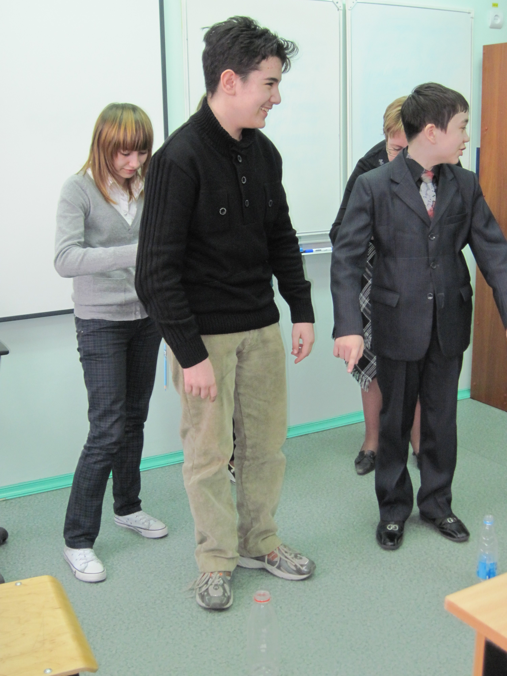
Сейчас вам предстоит сразиться, а мы выясним, кто у нас сильнее
(мальчики соревнуются в армреслинге)

Приглашаются следующие 2 мальчика (Лёвкин и Лукаш)
Конкурс «Кто точнее?»
(каждому привязывается карандаш сзади на ниточке, надо попасть в бутылку, кто быстрее это сделает, тот и побеждает)

Приглашаются ещё 2 мальчика (Дмитриев и Купин)
Конкурс «Кто быстрее?»
(мальчикам завязываются глаза, на двух девочек навешивается по 5 прищепок, мальчики с завязанными глазами должны снять прищепки)

Приглашаются ещё 2 мальчика (Таратынов и Литвиненко)
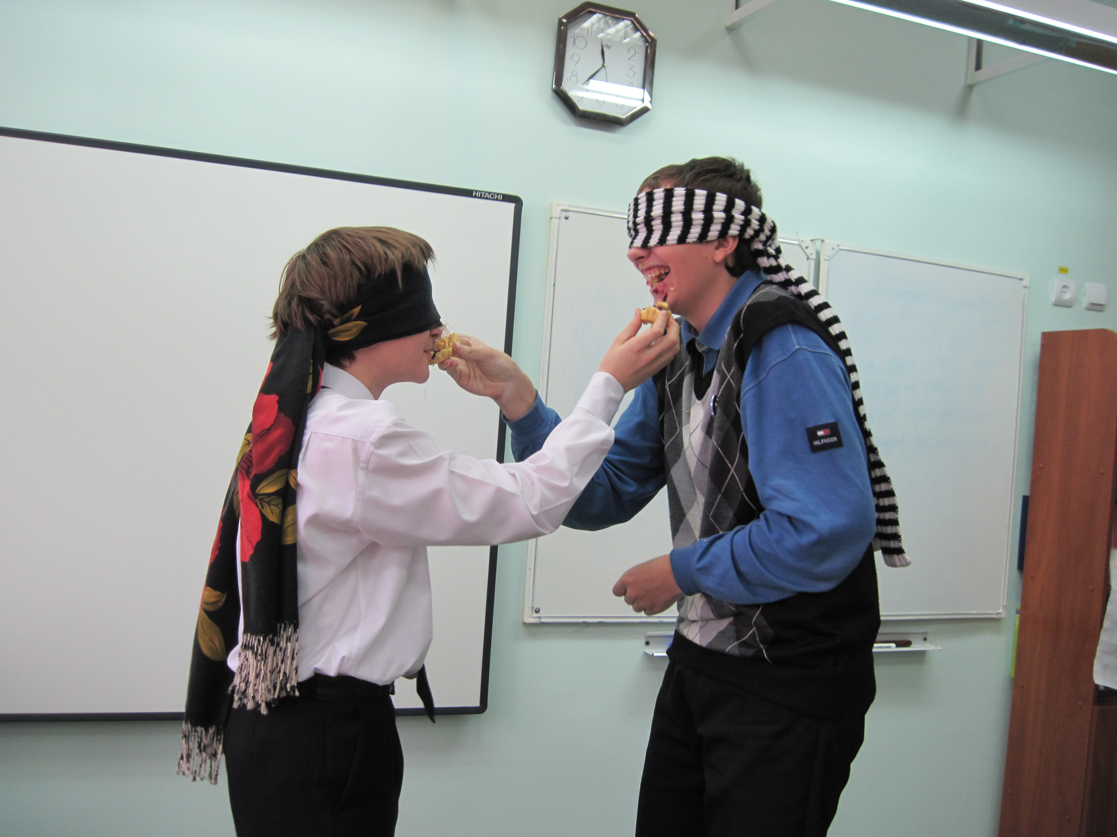
Конкурс «Лучший стилист»
(Каждому мальчику даётся по рулону туалетной бумаги, каждый должен за 3 минуты «одеть свою девочку». Оценивается быстрота и красота)

Приглашаются последние 2 мальчика (Аварханов и Запашный)
Конкурс «Кто быстрее накормит друга»
(Каждому завязывают глаза, дают в руки кусок тора, надо накормить соперника тортом)

По ходу игры после каждого конкурса победитель получает чупа-чупс

Все вы у нас умные, красивые, сильный, нам без вас не обойтись. Сегодня мы вам дарим подарки и наши поздравления:



